M 8 | Prognostizierte Änderung des Niederschlags bis zum Ende des 21. Jahrhunderts in Chile
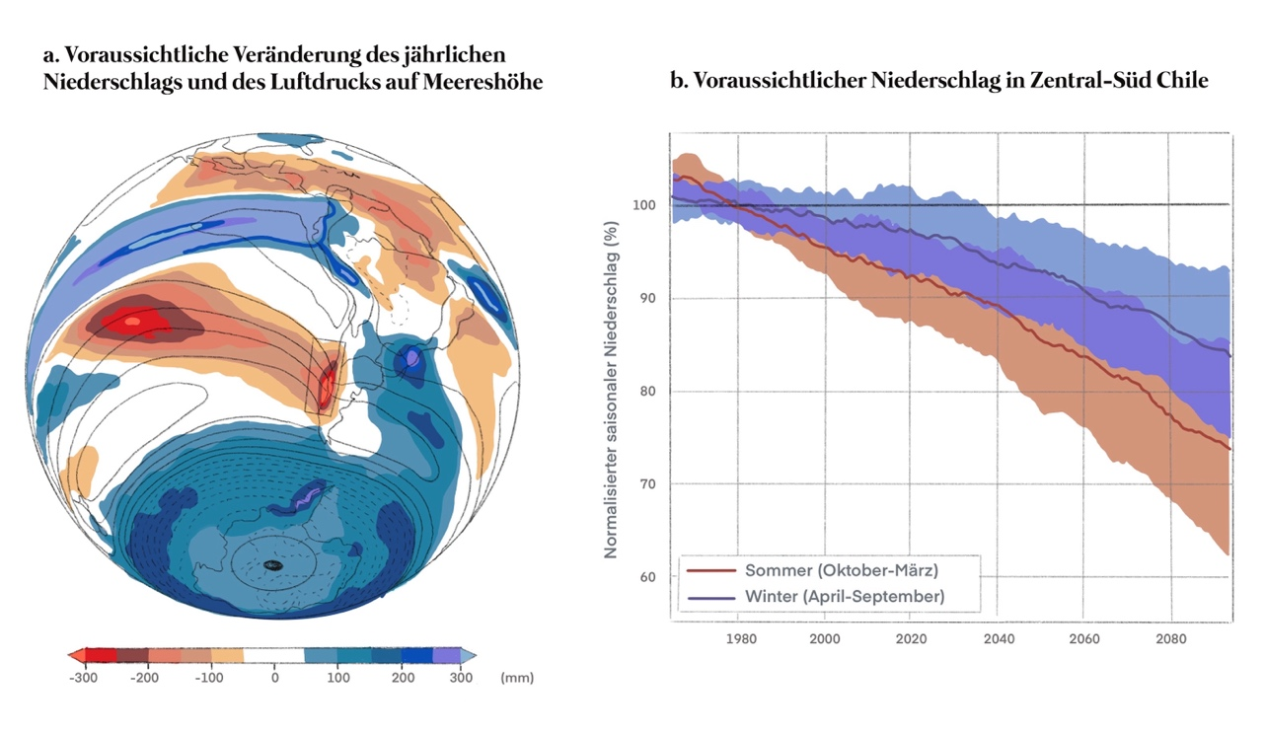
Abb. erstellt auf Grundlage von Gironás, J. & Bonifacio, F. (Hrsg.) (2021). Water Resources of Chile. Springer.
Aufgabe: Erklären Sie die voraussichtliche Änderung des Niederschlags in den nächsten Jahrzehnten als Folge der globalen Klimaerwärmung anhand der beiden Graphiken und diskutieren Sie welche Auswirkungen dies auf die Wasserknappheit in Chile haben könnte.
M 9 | Temperaturentwicklung von 1960-2015 in Santiago und Antofagasta in Chile
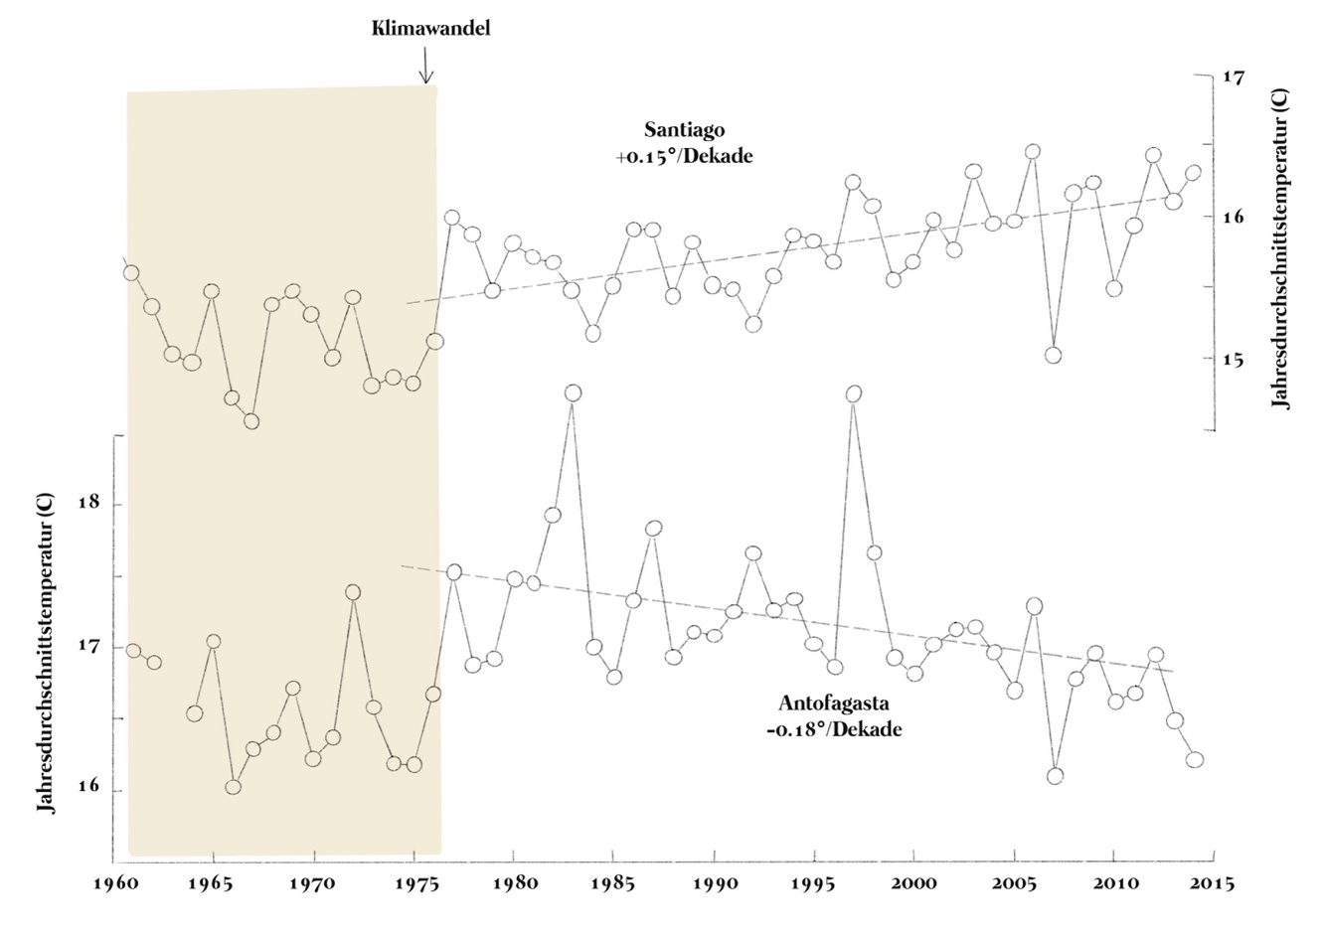
Abb. erstellt auf Grundlage von Pino, P., Iglesias, V., Garreaud, R. et al. (2015). Chile Confronts its Environmental Health Future After 25 Years of Accelerated Growth. Annals of Global Health, 81(3), 354–367.

Aufgabe: Lokalisieren Sie Santiago und Antofagasta unter Zuhilfenahme einer geeigneten Atlaskarte. Vergleichen Sie die Temperaturentwicklung seit 1965 in beiden Städten und diskutieren Sie die Auswirkungen auf die gesamte Wasserversorgung in Chile.

